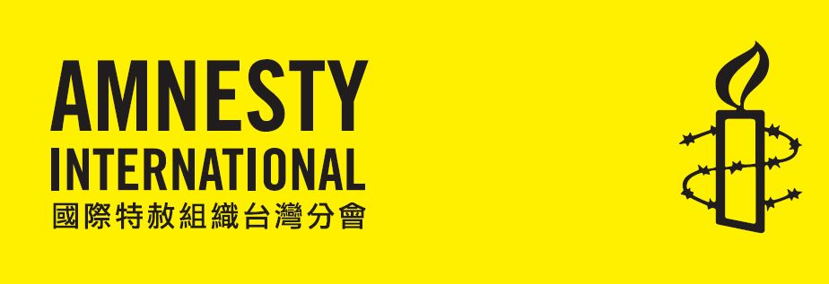

國際特赦組織台灣分會
會員入會申請表
日期：______________

姓名 | (小姐/先生) |  |  |  |  | 出生日期
電話 |  | 手機號碼 |  |  |  | 傳真
通訊地址 | (請填寫郵遞區號)  □□□
電子郵件地址 |  |  |  |  | 會員類別 | □一般會員 □學生會員
關心議題 | □性與生殖權利 □言論與表達意見的自由 □酷刑及不人道的待遇 □良心犯  □難民 □LGBTI權利 □死刑 □針對婦女的暴力 □強迫失蹤 □其他 ________
個人專長 | □翻譯 □研究 □法律 □電腦工程 □執行活動 □攝影 □平面設計 □影片剪輯□其他 ________
會費說明  一般會員  第一次入會費用1,100元 (100元入會費*，1000元當年度會費)，之後每年會費1,000元。  學生會員  第一次入會費用300元 (100元入會費*，200元當年度會費)，之後每年會費200元。學生會員須年滿二十歲並提供有效學生證件影本。  * 入會費僅在第一次入會時收取，入會後每年一月繳交當年度會費即有當年度會籍。 |  |  | 收款資訊  銀行帳號  收款銀行：國泰世華銀行東門分行(金資代碼013)  收款戶名：社團法人國際特赦組織台灣分會  收款帳號：032-03-500618-3  郵政劃撥  郵政劃撥帳號：18091421  收款戶名：社團法人國際特赦組織台灣分會
請您填妥以上資料並繳納會費後，透過以下email、地址或傳真遞交申請，並告知匯款方式及日期。本會確認會費繳納後，將遞送資料至理事會討論通過入會，並發信通知結果。

國際特赦組織台灣分會
電話：+886-2-2503-9301 | 傳真：+886-2-2503-9303
Email：info@amnesty.tw
地址：台北市中山區10487建國北路二段1號11樓
Facebook：AITW0528 | 網址：www.amnesty.tw

資料確認：（由本會填寫）

邀請您一同關心世界人權 2016.1

